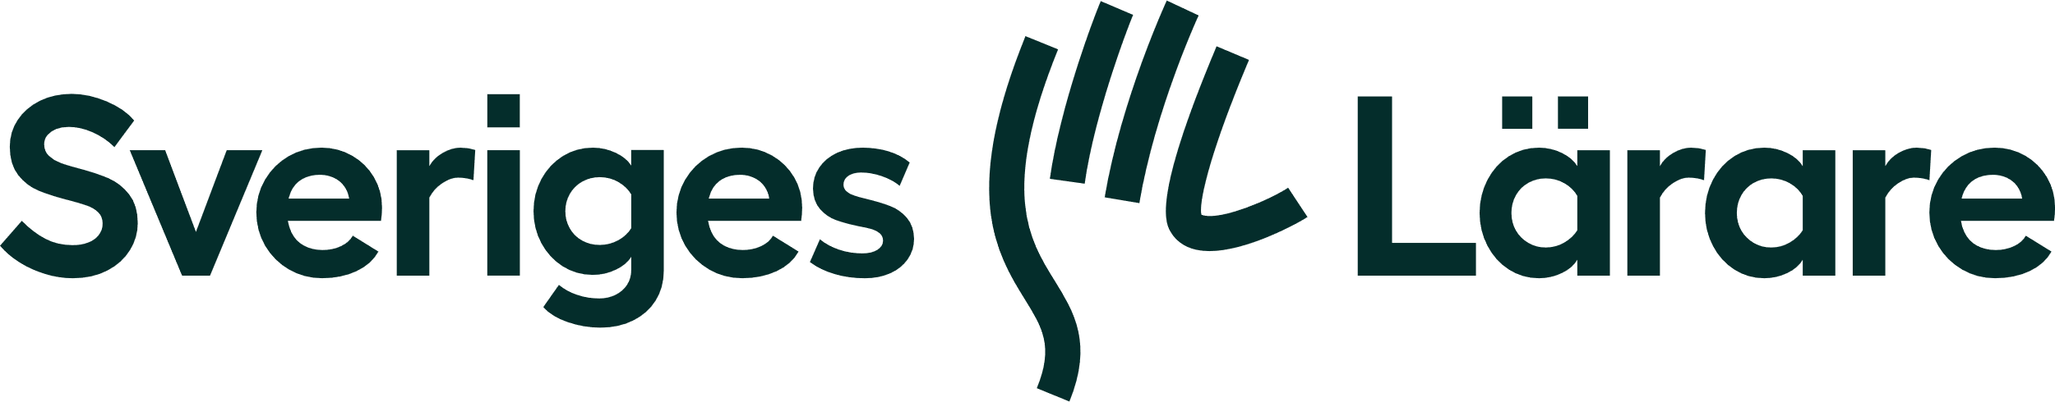 2024-03-07
2- 24 Styrelsemöte Sveriges Lärare i Leksand
Närvarande: Stefan Olsson, Peter Brask, Elin Lundberg, Ulrika Hedbom, Linda Bergman, Jenny Bergman Högberg, Marie Smedborn Modig, Marko Pulkkinen
- Föregående protokoll gås igenom.
- Fastställande av dagordning.
- Ulrika Hedbom utses till protokolljusterare.
- Samverkansfrågor:
Försam - rapport från mötet 13/2.
Grundsam – rapport från mötet 12/2 (finns på nätet). Mötet som skulle varit i måndags blev inställt, vi ställer frågan varför då det enligt samverkansavtalet ska vara 6 träffar per år.
Gysam – Inget att rapportera.
Cesam – rapport från mötet 29/2.

- Ekonomisk rapportering. Stefan har gjort ett förslag på budget som ska presenteras på årsmötet. Han går igenom våra utgifter hittills i år.

- Årsmötet kommer att äga rum 21/3 k. 18.15 i Plenisalen. Vi bjuder på smörgåstårta, kaffe och kaka kl. 17.30. Två personer har anmält sig intresserade av att ingå i valberedningen och vi har tagit beslut att de startar en valberedning. Dessa är Karin Sveland Ludvigsson och Niklas Karlsson. Vi fortsätter efterlysa personer från grundskolan och förskolan som kan förstärka valberedningen.

- Lönerevisionen. Jenny och Ulrika går på inledande löneöverläggning på måndag 11/3. En löneanalys behöver göras och detta tar vi på mötet. Inga överenskommelser får göras innan centrala avtalet är klart.

- Inför tjänstefördelningen. Gymnasiet är nästan klara. Principerna för tjänstefördelning behöver diskuteras. Vårt förslag är att Sammilsdal börjar ta detta i sin samverkan.

- Övriga frågor:

- Facklig tid 24/25. Peter tar en diskussion med HR kring hur den fackliga tiden ska förhandlas och redovisas.
- Filmvisning Visir. En film som heter Lärarrummet ska visas på Visir och vi skulle kunna samköra detta event. Vi diskuterar vidare med dem om detta.

Ordförande Sekreterare Justerare

Peter Brask Linda Bergman Ulrika Hedbom
.

